**Тестирование сайта**

**Выполнил:**

Студент группы ИС448Д

Мелёхин А. А.

Оглавление

Функциональное тестирование 3

Юзабилити тестирование сайта 4

Тестирование пользовательского интерфейса 5

**Разрешения:** 5

360х640: 5

540х720: 6

1980х1024: 7

Итог: 7

**Кроссбраузерность:** 7

Opera: 7

Google chrome: 8

Firefox: 8

Яндекс.Браузер: 8

Microsoft Edge: 9

Итог: 9

# Функциональное тестирование

1. Сортировка по категориям – **работает**.
2. Добавление в корзину – **работает**.
3. Запрет оформления заказа, если товара нет в наличии – **работает**.
4. Запрет добавления в корзину неавторизированным пользователям – **работает**.
5. Вход – **работает**.
6. Регистрация – **работает**.
7. Появление панели администрации, если пользователь является администратором – **работает**.
8. Восстановление пароля – **работает**.
9. Выход – **работает**.

# Юзабилити тестирование сайта

* Сайт достаточно понятный.
* Навигация проста и понята, в шапке сайта находятся все ссылки для перехода на основные страницы сайта, всего из шесть: Новости, каталог, корзина, вход, регистрация, личный кабинет.
* У пользователя создается впечатление простоты использования сайта и минимализма дизайна.
* Т.к. сайт еще новый там есть только минимальный и нужный функционал, так что лишнего ничего нету.

# Тестирование пользовательского интерфейса

## **Разрешения:**

### 360х640:

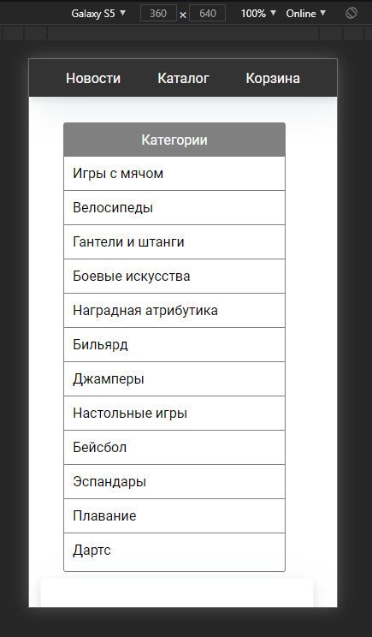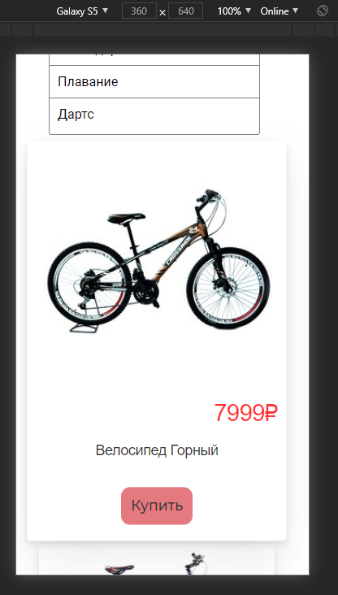

### 540х720:

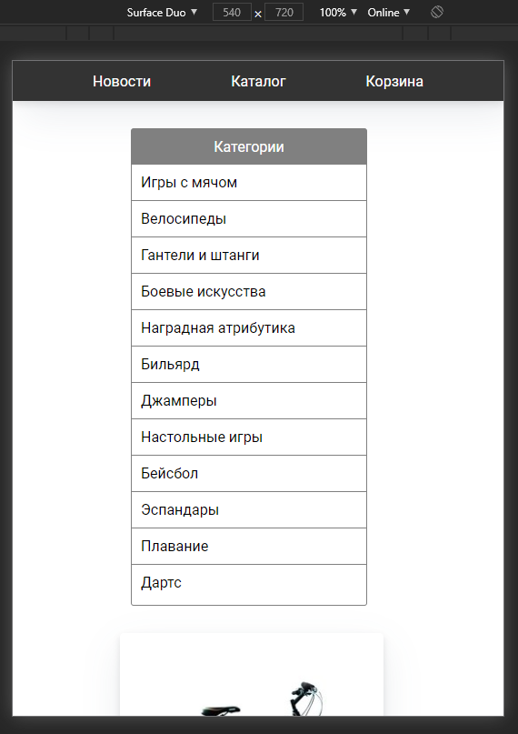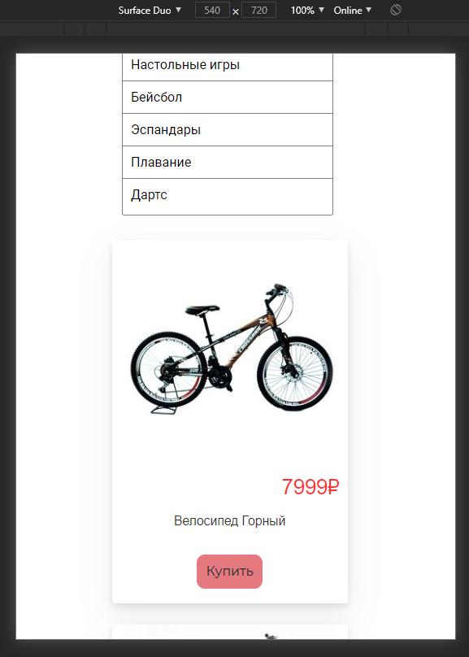

### 1980х1024:

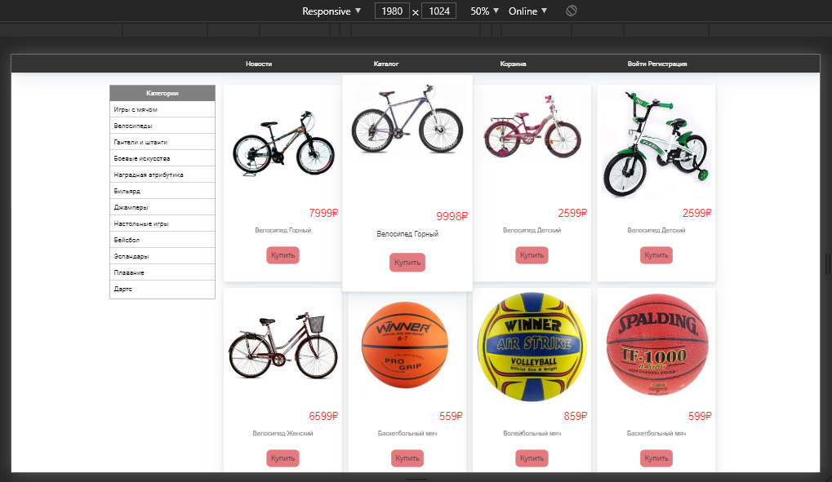

### Итог:

Сайт выглядит приемлемо с различными разрешениями.

## **Кроссбраузерность:**

### Opera:

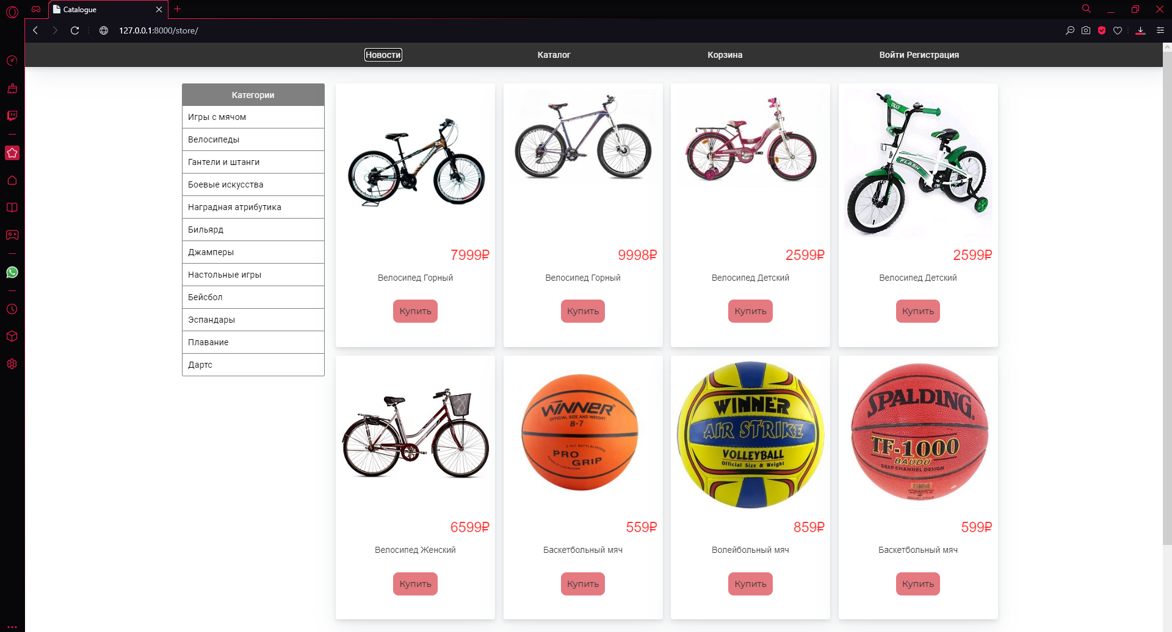

### Google chrome:

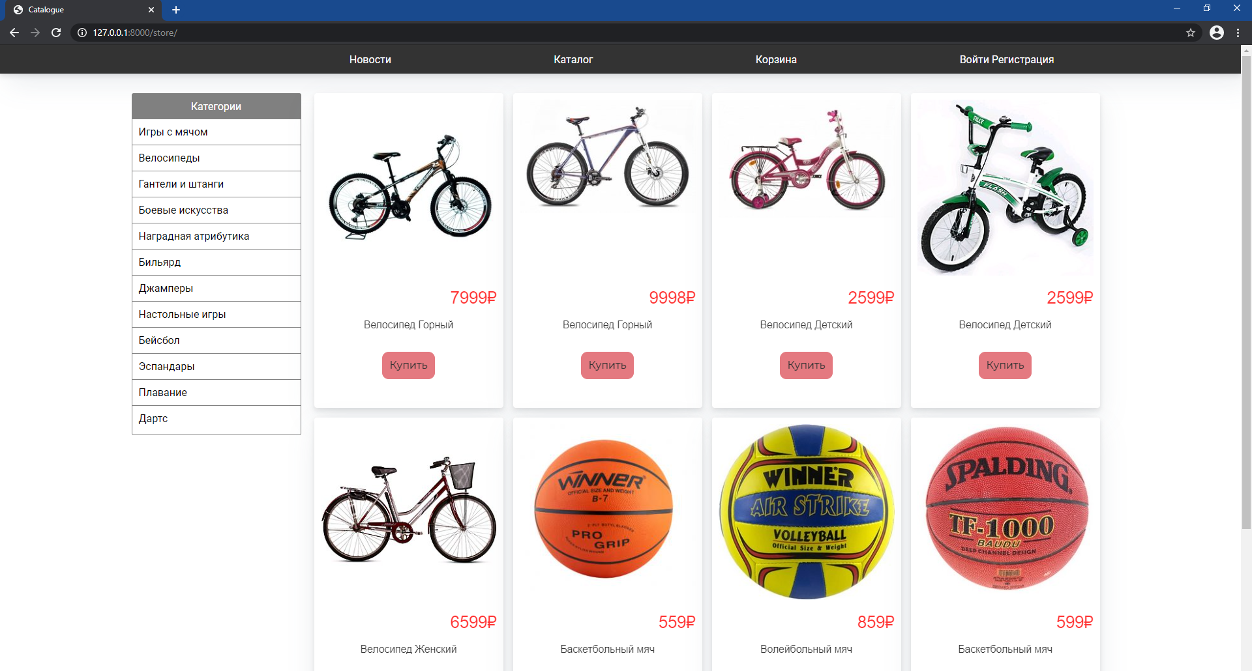

### Firefox:

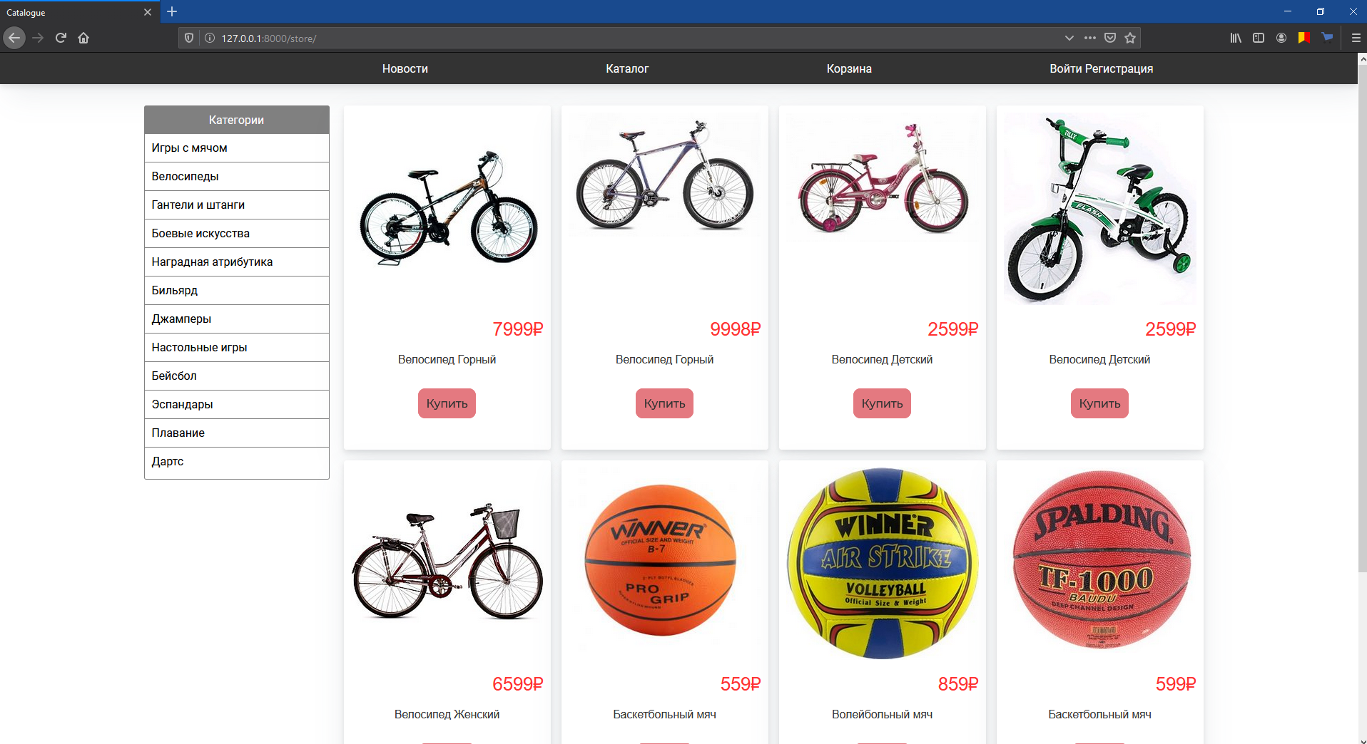

### Яндекс.Браузер:

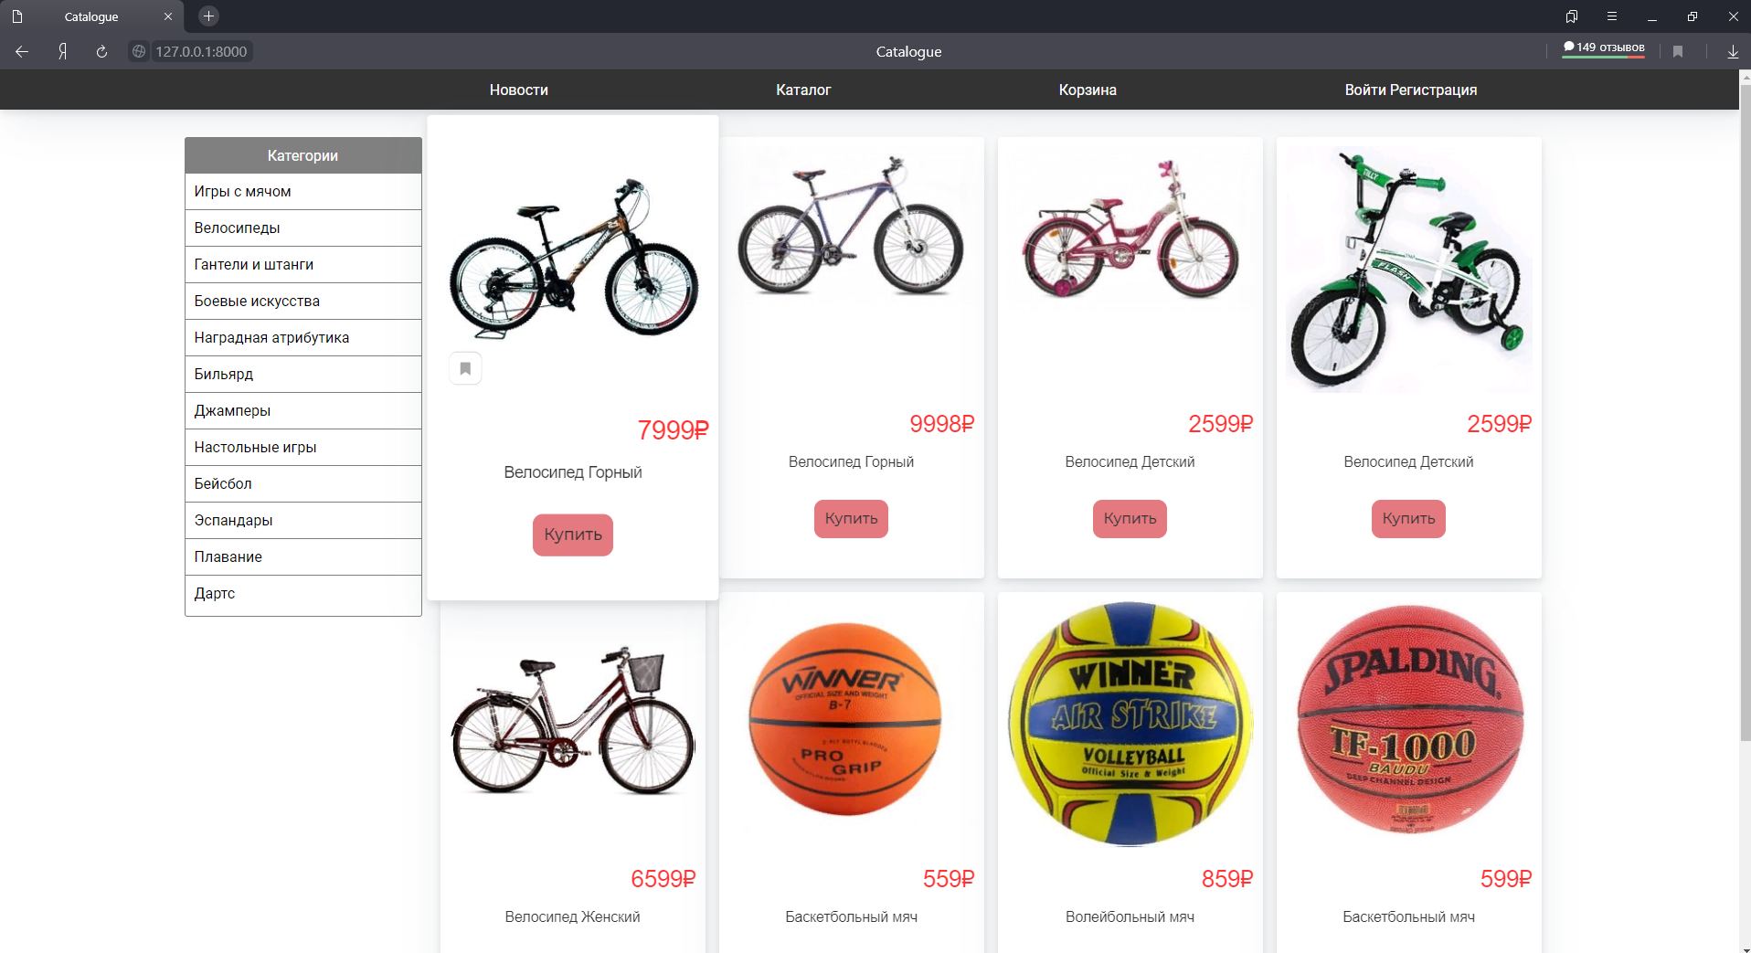

### Microsoft Edge:

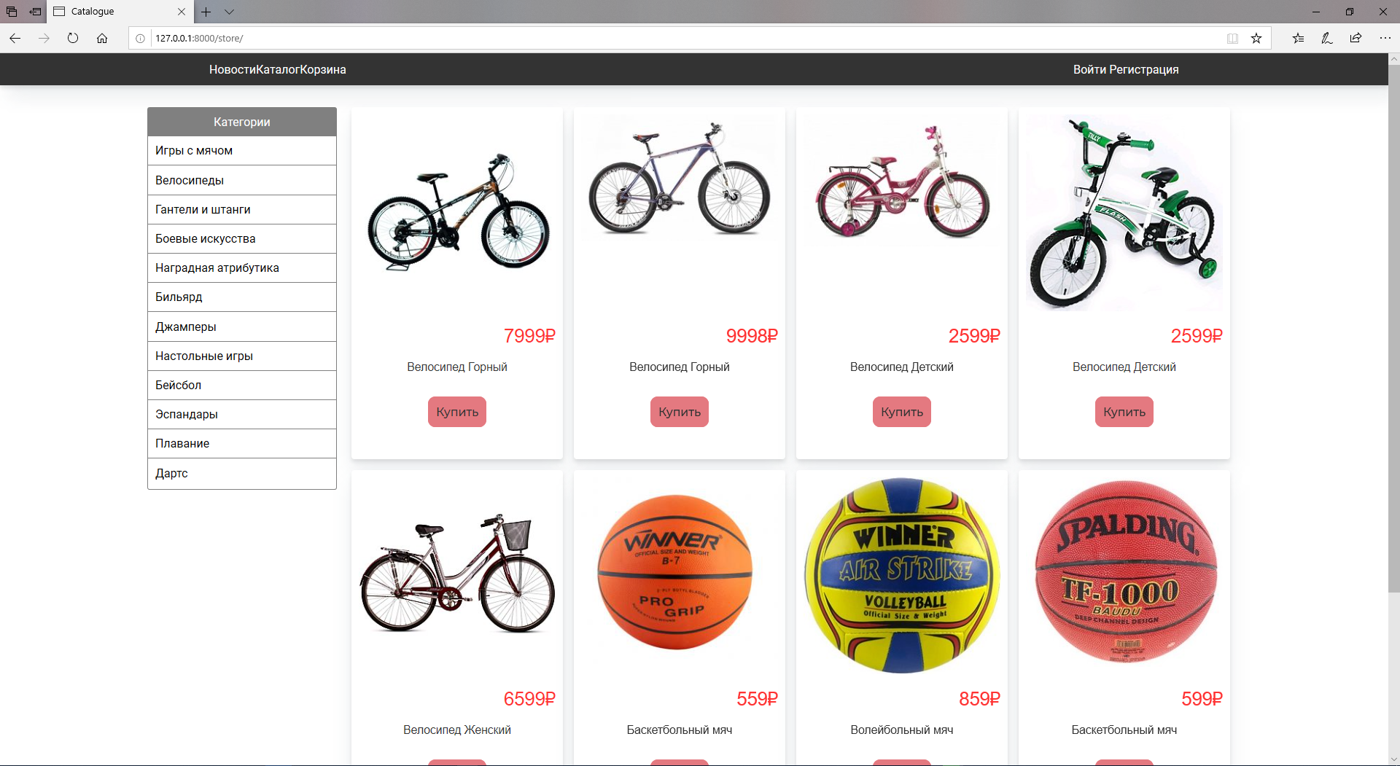

### Итог:

Почти все браузеры показали плюс-минус одинаковый результат, отличился только Microsoft Edge, ссылки в шапке съехали влево. Для примера был взята страница “Каталог”, на всех остальных страницах ситуация похожая.